

**<Book-Cycle二手书交易平台>**

**<需求规格说明书>**

设计人员： 2022116481-张彦博

2022110173-贺鹏霖

2022112893-罗溢铭

2022112074-王诗军

指导教师 罗骜

|  |  |  |
| --- | --- | --- |
| **文件状态：**  **[√ ] 草稿**  **[ ] 正式发布**  **[ ] 正在修改** | **文件标识** | **1.0** |
| **当前版本** | **V1.0** |
| **拟 稿 人** | 张彦博、贺鹏霖、王诗军、罗溢铭 |
| **拟稿日期** | 3.26 |
| **审 核 人** |  |
| **审核日期** |  |

编写说明

标题：Book-Cycle二手书交易平台软件需求规格说明书

类别：文档

编辑软件：Miscrosoft Word 2000 中文版

版本历史：

|  |  |  |  |
| --- | --- | --- | --- |
| **版本** | **作者** | **日期** | **备注** |
| V1.0.1 | 张彦博、罗溢铭、王诗军、贺鹏霖 | 3.26 | 需求规格说明书第一版 |
|  |  |  |  |
|  |  |  |  |
|  |  |  |  |
|  |  |  |  |

完成情况分工：

|  |  |  |  |
| --- | --- | --- | --- |
| **学号** | **姓名** | **工作量** | **完成工作内容** |
| 2022116481 | 张彦博 | 25% | 3、功能性需求（3.1，3.2，3.3） + 排版 |
| 2022112893 | 罗溢铭 | 25% | 1、概述（1.1,1.2,1.3,1.4） |
| 2022112074 | 王诗军 | 25% | 2、总体要求（2.1 2.2 2.3 2.4） |
| 2022110173 | 贺鹏霖 | 25% | 3、功能性需求（3.4）+ 4、非功能性需求 |
|  |  |  |  |

目录

1、概述 1

1.1 背景 1

1.2 编写目标 1

1.3 相关术语定义 2

1.4 参考资料 3

2、总体要求 3

2.1 现状及痛点 3

2.2 系统目标 4

2.3 用户及角色分析 4

2.4 系统边界及上下文环境 4

3、功能性需求 6

3.1功能性需求总览 6

3.2主业务流程分析 7

3.3功能用例分析 8

3.4 数据流分析 16

4、非功能性需求 20

4.1 性能需求 20

4.2 安全性需求 21

4.3 易用性需求 22

# 

# 1、概述

## 1.1 背景

①对环保需求而言：在当今社会，环保意识日益深入人心。纸质书籍的生产消耗大量的树木资源，从砍伐树木到纸张制造，再到书籍印刷，整个过程对环境造成了较大压力。大量旧书被闲置甚至丢弃，不仅造成资源浪费，还增加了垃圾处理的负担。建立二手书交易平台，能够促进书籍的循环利用，减少新书印刷量，从而降低对树木的砍伐，对环境保护具有积极意义。

②对经济因素而言：对于消费者而言，购买新书往往价格不菲，特别是一些专业教材、精装书籍等。以大学教材为例，一本专业课程教材价格可能高达几十元甚至上百元，对于学生群体来说，这是一笔不小的开支[2]。而二手书价格通常更为亲民，一般能以新书价格的3-7折出售，能够为用户节省大量费用。同时，对于拥有闲置书籍的人来说，通过二手书交易平台可以将闲置资源变现，实现资源的有效利用，增加额外收入。

③对知识传播而言：随着人们生活水平的提高，阅读成为越来越多人追求精神富足的重要方式。据相关调查显示，我国国民阅读率逐年上升，人们对各类书籍的需求持续增长。二手书交易平台能够汇聚丰富多样的书籍资源，涵盖不同年代、不同领域，满足读者多样化的阅读需求。而且，每一本书都承载着知识与思想，通过二手书交易，这些知识能够在不同读者之间传播，发挥更大的价值，促进知识的共享与交流[3]。

## 1.2 编写目标

①**满足用户核心交易需求**

便捷注册登录：打造简单、安全的注册登录机制，确保用户能快速完成注册流程并顺利登录系统。通过优化用户界面与操作流程，使注册登录过程流畅无阻，减少用户等待时间，为用户后续浏览和发布二手书籍奠定基础[1]。​

流畅交易流程：涵盖从书籍发布、浏览、搜索筛选，到购物车添加、下单购买等一系列交易环节。在书籍发布方面，为用户提供丰富且易用的信息填写界面，方便准确录入书籍详细信息；在浏览和搜索筛选功能上，通过高效算法和清晰界面设计，帮助用户快速定位心仪书籍；购物车与下单流程设计简洁明了，保障用户能够顺利完成购买，实现便捷、高效的二手书交易体验[1]。

**②保障平台稳定与数据安全**

数据统计与管理：实现定时订单统计功能，每日、每周或每月定期对交易数据进行统计分析。为平台运营者提供准确的数据支持，助力其掌握平台交易动态，包括交易数量、金额、热门书籍类别等信息，以便制定合理的运营策略。

后台管理保障：构建功能完备的后台管理系统，方便管理员对用户、书籍、订单等进行全面管理。通过严格的书籍审核机制，确保平台上发布书籍信息的真实性与准确性；高效处理退款请求，保障用户权益，维护平台良好信誉；同时对用户信息进行妥善管理，确保数据安全，防止信息泄露，为平台稳定运行提供坚实保障[1]。

**③促进业务拓展与可持续发展​**

功能扩展性：充分考虑系统的可扩展性，预留接口与功能模块，便于未来根据业务发展与用户需求，灵活添加新功能，如社交互动功能（用户交流读书心得、互评书籍等）、会员体系（提供会员专属优惠、特权等），以不断提升平台的竞争力与用户粘性。

用户体验优化：以用户为中心，持续收集用户反馈，根据用户在使用过程中遇到的问题与期望，不断改进平台功能与界面设计，确保平台始终能够满足用户日益增长的需求，实现平台的可持续发展。

## 1.3 相关术语定义

|  |  |
| --- | --- |
| 术语 | 中文描述 |
| 并发处理能力 | 指系统在同一时间能够处理多个用户请求或任务的能力，是衡量系统性能的重要指标，关系到系统在高负载情况下的稳定性和响应速度。 |
| 吞吐量 | 表示系统在单位时间内处理的请求数量，体现了系统的处理能力和效率，吞吐量越高，系统能承受的负载越大。 |
| 垃圾回收 | 程序在运行过程中会动态分配内存来存储数据，当这些数据不再被程序使用时，垃圾回收机制会自动识别并回收这些不再使用的内存空间 |

表 1-1续表

|  |  |
| --- | --- |
| 留痕 | 将交易行为全程记录 |
| 审核机制 | 对用户发布的书籍信息以及相关交易行为进行审查和核实，确保平台正常运营、维护交易安全 |

表 1-1

## 1.4 参考资料

[1]樊友静,单玉刚.基于web的高校二手交易平台构建[J].电脑知识与技术,2018,14(10X):67-69

[2]陈聪飞,郝东来.基于B/S架构的二手交易平台设计与实现[J].电子制作,2021,29(1):52-54

[3]陈阳.视觉性开发:二手书的文化再生产与价值延伸——以美国蓝鲸书店为中心的实地考察[J].中国编辑,2023(1):113-118

[4]《计算机软件需求规格说明书》GB/T 9385-2008

# 2、总体要求

## 2.1 现状及痛点

①二手书市场分散，缺乏专业平台整合。目前二手书交易渠道有限，主要依赖于社交平台（如朋友圈、豆瓣小组、闲鱼等），信息零散，难以精准匹配需求。

②缺少书籍精准搜索与筛选。现有二手交易平台（如闲鱼、转转）虽然提供搜索功能，无法根据书籍类别、新旧程度、价格区间等进行精准筛选，导致买家需要翻阅大量无关商品。

③书籍真实情况不透明。许多卖家未详细描述书籍的损坏情况，仅提供模糊图片或简单说明，买家无法判断书籍实际状况。

④交易信任问题。一些卖家可能存在虚假信息、恶意欺诈行为（如低价引流后让买家线下转账），缺少书籍审核机制。

## 2.2 系统目标

系统主要目标为构建一个基于互联网的二手书籍交易与管理平台，打造买卖双方高效、安全、便捷的交易环境，并实现交易全流程的可追溯与数据化管理。

系统将涵盖用户注册与认证、书籍发布与审核、智能搜索与筛选、购物车与订单管理、支付与物流跟踪、售后与评价体系、后台运营管理等多业务场景。各项交易行为全程留痕，系统化、结构化管理书籍信息、订单流转、用户信用评价等关键数据，实现基于交易安全、用户体验、定价管理、信用体系、运营分析等多维度的统一管控，提升二手书流通效率，优化用户体验，促进资源循环利用。

## 2.3 用户及角色分析

|  |  |  |
| --- | --- | --- |
| 序号 | 角色 | 说明 |
|  | 书籍卖家 | 负责发布二手书籍信息，处理订单，安排发货，与买家沟通等。 |
|  | 书籍买家 | 浏览、搜索、筛选书籍，加入购物车，提交订单，完成支付，确认收货，评价交易等。 |
|  | 内容审核员 | 负责审核用户发布的书籍信息，防止违规内容，确保书籍描述真实、合法合规。 |
|  | 系统管理员 | 负责系统功能管理、用户管理、角色管理、权限分配、平台运营、交易监控等。 |
|  | 交易管理员 | 负责监控交易流程，审核书籍发布信息，处理买卖双方纠纷，管理退款、投诉等交易问题。 |

表 2-1

## 2.4 系统边界及上下文环境

系统边界：

本系统旨在构建一个基于互联网的二手书籍交易平台，提供用户注册、书籍发布、书籍浏览、智能搜索、购物车、订单管理、支付结算、物流跟踪、售后服务及后台管理等功能。

在系统边界的划分上，需要明确本平台是否仅提供书籍交易撮合（即用户自主协商并在线完成交易），还是包含支付、物流、评价等全流程管理。本系统采用全流程管理模式，涵盖从书籍发布到交易完成的各个环节。

上下文环境:

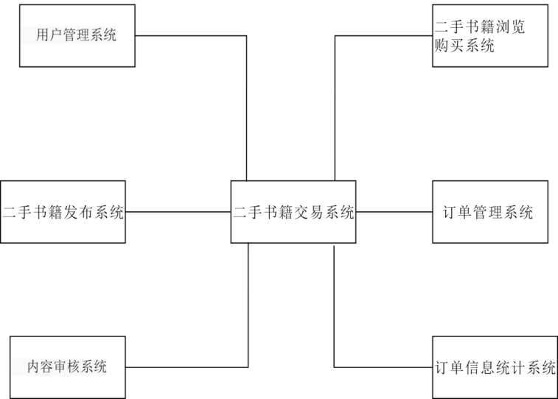

图 2-1

用户管理系统:处理用户注册、登录、认证、权限并维护用户信用评分。

二手书籍发布系统：发布二手书籍信息，填写书籍相关信息。

内容审核系统：审核用户发布的书籍信息过滤违规内容，确保合规性和真实性。

二手书浏览购买系统：提供搜索、筛选功能，购买下单书籍功能。

订单管理系统：处理订单退款、完成、取消等操作。

订单信息统计系统：定期统计交易数据，展示给卖家。

# 3、功能性需求

## 3.1功能性需求总览

①买家需求：

​ 书籍搜索与浏览：能够根据书名、作者、ISBN、专业、课程等条件搜索书籍， 并浏览书籍详细信息（版本、新旧程度、价格、图片等）。

​ 书籍购买：能够在线下单、支付，并查看订单状态（待发货、已发货、已完 成等）。

​ 书籍评价：能够对购买的书籍进行评价，并查看其他用户的评价。

​ 消息通知：能够接收交易提醒（订单状态更新、支付成功等）和系统通知。

​ 个人中心：能够查看和管理自己的订单、评价、收藏等信息。

②卖家需求

书籍发布：能够发布、编辑、删除书籍信息，包括书名、作者、出版社、版 本、新旧程度、价格、图片等。

​ 订单管理：能够查看买家下单信息，确认订单并发货，更新订单状态。

​ 交易记录：能够查看历史交易记录，包括已售书籍、收入等。

​ 个人中心：能够查看和管理自己的书籍、订单、评价等信息。

③管理员需求

书籍审核：能够审核卖家发布的书籍信息，处理违规内容（如虚假信息、 盗版书籍等）。

用户管理：能够管理买家和卖家的账号信息，处理用户投诉和违规行为。

订单管理：能够查看所有订单信息，处理异常订单（如退款、纠纷等）。

数据统计与分析：能够查看平台运营数据，包括书籍销售量、用户活跃度、 交易金额等。

系统配置：能够配置平台的基本参数（如支付方式、物流接口等）。

## 3.2主业务流程分析

### 3.2.1 书籍交易流程分析

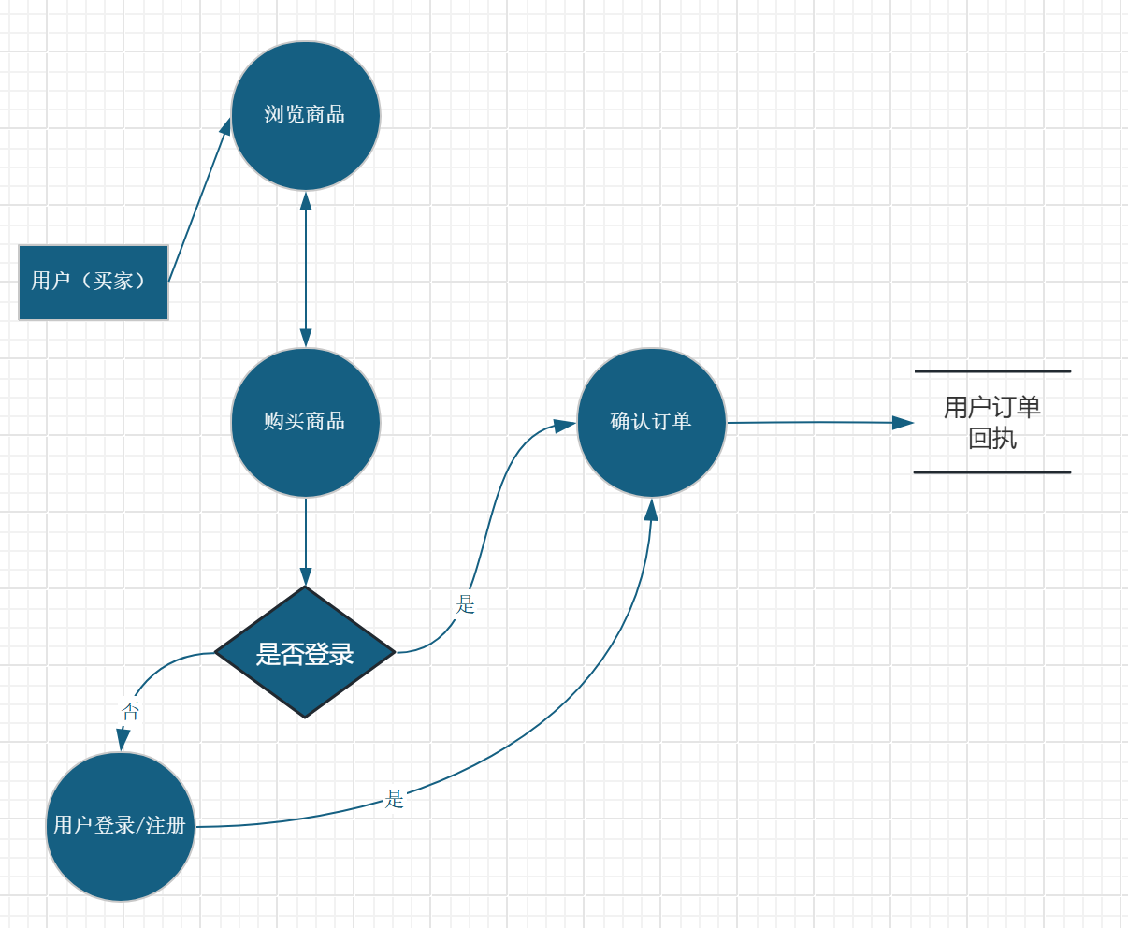

图 3-1

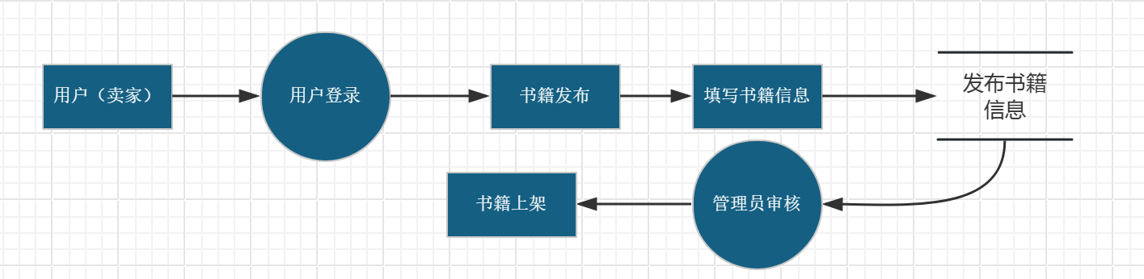

图 3-2

角色参与描述：详细描述每个环节中不同角色的参与方式和操作步骤。

​卖家：发布书籍信息、确认订单、发货。

​买家：搜索书籍、浏览书籍详情、下单、支付、确认收货、评价。

​管理员：审核书籍信息、处理异常订单。

## 3.3功能用例分析

### 3.3.1 用户总体功能用例分析

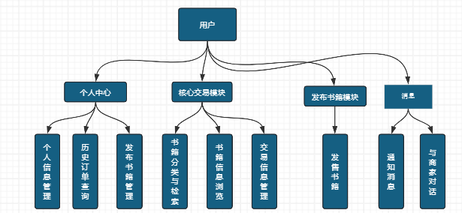

图 3-3

①个人中心：

* 个人信息管理：用户查看和修改个人信息。

参与者：用户。

​ 前置条件：用户已登录。

​ 基本事件流：

1. 用户进入个人中心页面。
2. 用户点击“个人信息管理”。
3. 用户查看或修改个人信息。
4. 用户保存修改后的信息。

* 历史订单查询：用户查看历史订单信息。

​ 参与者：用户。

​ 前置条件：用户已登录。

​ 基本事件流：

1. 用户进入个人中心页面。
2. 用户点击“历史订单查询”。
3. 系统显示用户的历史订单列表。
4. 用户点击某个订单，查看详细信息。

* 发布书籍管理：用户管理已发布的书籍（编辑、下架、删除）。

​ 参与者：用户。

​ 前置条件：用户已登录。

​ 基本事件流：

1. 用户进入个人中心页面。
2. 用户点击“发布书籍管理”。
3. 系统显示用户发布的书籍列表。
4. 用户选择某本书籍，进行编辑、下架或删除操作。

②核心交易模块

* 书籍分类与检索：用户按分类或关键字搜索书籍。

​ 参与者：用户。

​ 前置条件：无。

​ 基本事件流：

1. 用户进入首页。
2. 用户在搜索框中输入关键字或选择分类。
3. 系统显示搜索结果列表。
4. 用户点击某本书籍，查看详细信息。

* 书籍信息浏览：用户查看书籍详细信息（书名、作者、价格、图片等）。

​ 参与者：用户。

​ 前置条件：无。

​ 基本事件流：

1. 用户进入书籍详情页面。
2. 系统显示书籍的详细信息。
3. 用户查看书籍信息。

* 交易信息管理：用户查看和管理交易信息（订单状态、支付信息等）。

​ 参与者：用户。

​ 前置条件：用户已登录。

​ 基本事件流：

1. 用户进入订单管理页面。
2. 系统显示用户的交易信息列表。
3. 用户点击某个订单，查看详细信息。

③发布书籍模块

* 发售书籍：用户发布二手书籍信息（专业名、课程名、课程代码、书名、作者、版本、价格、图片等）。

​参与者：用户。

​前置条件：用户已登录。

​基本事件流：

1. 用户进入“发布书籍”页面。
2. 用户填写书籍信息并上传图片。
3. 用户提交发布请求。
4. 系统审核通过后，书籍信息显示在平台上。

④消息

* 通知消息：用户查看系统通知（交易提醒、系统公告等）。

​ 参与者：用户。

​ 前置条件：用户已登录。

​ 基本事件流：

1. 用户进入“消息”页面。
2. 系统显示通知消息列表。
3. 用户点击某条消息，查看详细信息。

* 与商家对话：用户与商家进行交易沟通或咨询。

​ 参与者：用户。

​ 前置条件：用户已登录。

​ 基本事件流：

1. 用户进入“消息”页面。
2. 用户选择某个商家，发送消息。
3. 商家回复消息，用户查看回复内容。

### 3.3.2 管理员总体功能用例分析

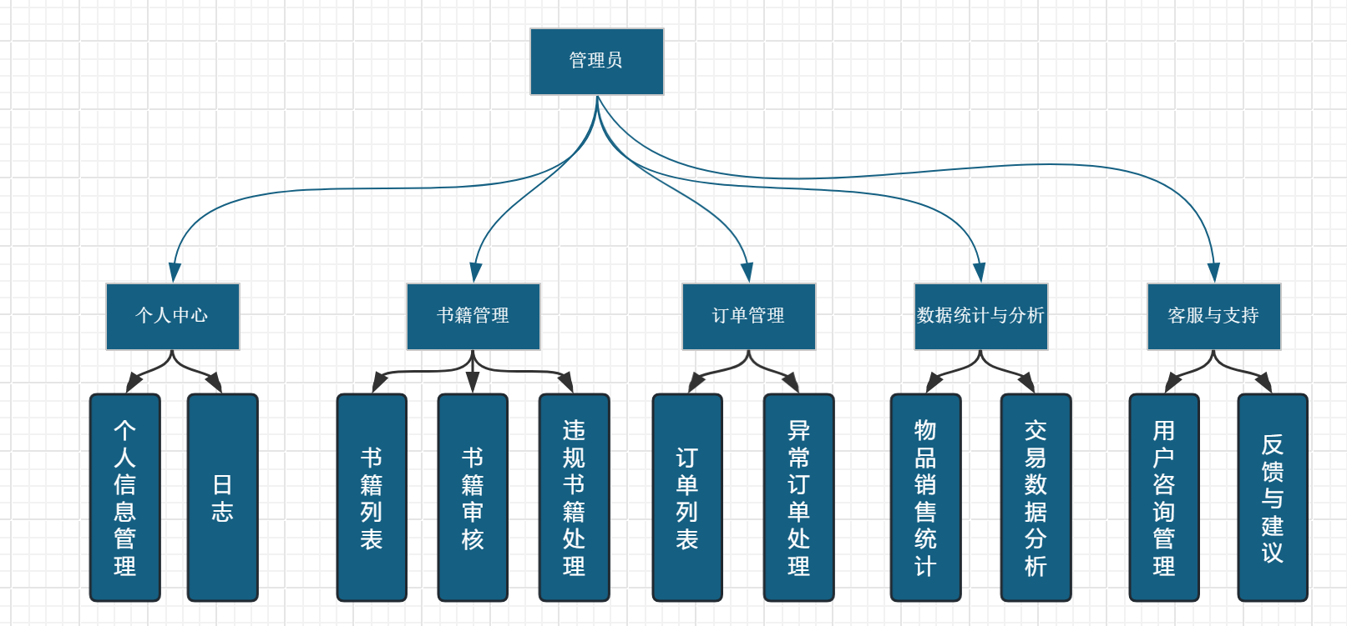

图 3-4

①个人中心

* 个人信息管理：管理员查看和修改个人信息。

​ 参与者：管理员。

​ 前置条件：管理员已登录。

​ 基本事件流：

1. 管理员进入个人中心页面。
2. 管理员点击“个人信息管理”。
3. 管理员查看或修改个人信息。
4. 管理员保存修改后的信息。

* 日志管理：管理员查看系统操作日志（如审核记录、用户封禁记录等）。

​ 参与者：管理员。

​ 前置条件：管理员已登录。

​ 基本事件流：

1. 管理员进入个人中心页面。
2. 管理员点击“日志”。
3. 系统显示操作日志列表。
4. 管理员查看日志详细信息。

②书籍管理

* 书籍列表：管理员查看所有发布的书籍信息。

​ 参与者：管理员。

​ 前置条件：管理员已登录。

​ 基本事件流：

1. 管理员进入书籍管理页面。
2. 系统显示书籍列表。
3. 管理员点击某本书籍，查看详细信息。

* 书籍审核：管理员审核用户发布的书籍信息（通过或驳回）。

​ 参与者：管理员。

​ 前置条件：管理员已登录。

​ 基本事件流：

1. 管理员进入书籍审核页面。
2. 系统显示待审核的书籍列表。
3. 管理员点击某本书籍，查看详细信息。
4. 管理员选择通过或驳回。

* 违规书籍处理：管理员处理违规书籍（下架或删除）。

参与者：管理员。

​ 前置条件：管理员已登录。

​ 基本事件流：

1. 管理员进入违规书籍处理页面。
2. 系统显示违规书籍列表。
3. 管理员点击某本书籍，查看详细信息。
4. 管理员选择下架或删除操作。

③订单管理

* 订单列表：管理员查看所有订单信息。

参与者：管理员。

​ 前置条件：管理员已登录。

​ 基本事件流：

1. 管理员进入订单管理页面。
2. 系统显示订单列表。
3. 管理员点击某个订单，查看详细信息。

* 异常订单处理：管理员处理异常订单（如退款申请、交易纠纷等）。

​ 参与者：管理员。

​ 前置条件：管理员已登录。

​ 基本事件流：

1. 管理员进入异常订单处理页面。
2. 系统显示异常订单列表。
3. 管理员点击某个订单，查看详细信息。
4. 管理员处理异常订单。

④ 客服与支持

* 用户咨询管理：管理员可以查看和处理用户提交的咨询，如平台使用问题、交易疑问等。

​ 参与者：管理员。

​ 前置条件：管理员已登录。

​ 基本事件流：

1. 管理员进入用户咨询管理页面。
2. 系统显示用户咨询列表。
3. 管理员点击某个咨询，查看详细信息。
4. 管理员回复用户咨询。

* 反馈与建议：管理员可以查看用户提交的反馈和建议，并进行回复或处理。

​ 参与者：管理员。

​ 前置条件：管理员已登录。

​ 基本事件流：

1. 管理员进入反馈与建议页面。
2. 系统显示用户反馈与建议列表。
3. 管理员点击某个反馈，查看详细信息。
4. 管理员回复或处理反馈。

## 3.4 数据流分析

### 3.3.1校园二手教材数据流



图 3-5



图 3-6



图 3-7

### 3.3.2数据字典

|  |
| --- |
| 数据流名称：用户  别名：无  简述：用户的各项信息  来源：用户  去向：个人信息编辑  数据流量：500份/天  组成：用户ID+用户名+用户类别+用户姓名+用户密码+用户性别+用户电话+邮编+邮寄地址+电子邮件 |
| 数据流名称：商品  别名：无  简述：商品的各项信息  来源：用户  去向：商品上架  数据流量：200份/天  组成：商品编号+商品名称+商品图片+商品种类+商品描述+商品厂商+商品原价+商品总量+剩余数量 |
| 数据流名称：购物车  别名：无  简述：用户选中但未下单的记录 |

表 3-1续表

|  |
| --- |
| 来源：用户  去向：下单  数据流量：100份/天  组成：购物车编号+商品编号+用户ID+商品图片+数量+总金额 |
| 数据流名称：订单  别名：无  简述：用户之间交易商品的记录  来源：用户  去向：下单  数据流量：100份/天  组成：订单编号+商品编号+用户ID+用户备注+提交时间+总金额+是否付款+是否发货+发货时间+订单流水号 |
| 数据流名称：评论  别名：无  简述：用户买家购买后对卖家的评价  来源：用户  去向：评论  数据流量：100份/天  组成：评论编号+商品编号+用户ID+评论内容+评分+评论时间 |
| 数据流名称：关注  别名：无  简述：用户与用户之间的关注  来源：用户 |

表 3-1续表

|  |
| --- |
| 去向：关注  数据流量：100份/天  组成：关注编号+用户ID+被关注的用户ID+关注时间 |
| 数据流名称：关键词信息  别名：无  简述：用户快速寻找希望的商品  来源：用户  去向：查询  数据流量：100份/天  组成：用户ID+商品编号+商品名称+商品种类+商品描述+商品厂商+最低价格+最高价格 |

表 3-1

# 4、非功能性需求

## 4.1 性能需求

（1）并发处理能力

①. 在线用户数：系统需支持至少500 用户同时在线，并能平滑扩展至1000 用户（应对开学季高峰）。

②. 关键操作并发：支持100 用户同时执行教材搜索/购买操作，保证事务完整性和响应速度。

（2）响应时间

①. 常规操作（浏览教材、登录、查看订单）：平均响应时间 ≤ 2 秒，峰值 ≤ 5 秒。

②. 复杂操作（模糊搜索教材、生成销售报告）：平均 ≤ 5 秒。

③. 支付交易：从提交订单到支付成功 ≤ 3 秒。

（3）吞吐量

①. 常规请求：每秒处理 50+ 请求（如页面访问、API 调用）。

②. 高峰期吞吐：支持短时峰值 200+ 请求/秒（如教材抢购活动）。

（4）数据处理能力

①. 数据存储：支持至少 10,000 本教材信息（含封面图片、描述）和5年历史交易记录。

②. 交易处理：每日处理 1000+ 订单，数据库写入延迟 ≤ 500 毫秒。

③. 查询性能：10 万条教材记录下，关键词搜索响应 ≤ 1 秒。

（5）系统可用性

①. 运行时间：学期高峰期间（如开学前两周）系统可用性 ≥ 99%，全年计划外停机 ≤ 8 小时。

②. 维护窗口：非高峰时段（如凌晨 1:00-5:00）每月 ≤ 2 次，每次 ≤ 2 小时。

（6）安全与容错

①. 加密性能：启用 HTTPS 后，页面加载时间增加 ≤ 30%。

②. 抗压能力：在每秒 500 次恶意请求下，系统仍能正常服务合法用户。

③. 数据恢复：数据库故障后，通过备份在 15 分钟内恢复至最近 24 小时状态。

（7）网络与资源

①. 带宽占用：首页加载大小 ≤ 1 MB（含图片压缩），3G 网络下完全加载 ≤ 3 秒。

②. 服务器资源：峰值时 CPU 使用率 ≤ 75%，内存使用率 ≤ 70%，避免频繁垃圾回收。

## 4.2 安全性需求

（1）用户身份认证需求

①. 登录认证：用户需通过用户名和密码进行登录，密码需符合安全策略（长度 ≥ 8 位，包含字母、数字及特殊字符）。密码存储需使用不可逆加密算法，禁止明文存储。

②. 登录限制：连续 5 次登录失败后锁定账号 15 分钟，并通过邮件或短信通知用户。单用户同一时间仅允许在 2 台设备内保持登录状态，超出后强制下线旧会话。

（2）角色功能授权访问控制

①. 动态权限检查：用户发起功能请求（如访问订单详情页、删除教材）时，后端需实时验证当前角色是否具备权限，拒绝未授权的操作并记录日志。

②. 最小权限原则：默认用户仅拥有完成基本任务所需的最小权限，管理员需手动分配额外权限。

③. 数据级权限隔离：用户仅能查看和操作自身数据（如订单、地址），禁止通过 URL 参数篡改（如/order?id=123）越权访问。

## 4.3 易用性需求

（1）系统界面和功能设计

①. 界面简洁：采用清晰、简洁的布局，避免过多复杂元素，确保用户能快速找到所需功能。使用统一的字体、颜色和图标风格，保持界面一致性。

②. 功能直观：核心功能（如教材搜索、购买、订单查看）需在首页显眼位置展示，减少用户操作步骤。提供明确的按钮标签和操作提示，避免用户混淆或误操作。

（2）用户手册及在线帮助

①. 用户手册：提供详细的用户操作手册，包含系统功能介绍、操作步骤及常见问题解答，支持 PDF 或在线文档格式。手册内容需图文并茂，便于用户理解和操作。

②. 在线帮助：在系统内集成帮助中心，用户可通过点击“帮助”按钮快速访问常见问题解答和操作指南。提供实时在线客服或留言功能，用户遇到问题时可通过系统直接联系技术支持。

③. 错误提示：当用户操作失败时（如登录失败、支付失败），系统需提供明确的错误提示，并建议解决方案或联系途径。